Пензенский государственный университет
Факультет вычислительной техники
Кафедра «Информационно-вычислительные системы»

УСТАНОВКА CMS СИСТЕМЫ
Отчет по лабораторной работе №1
по дисциплине «Информационные технологии»
Вариант 13

Выполнил: ст-т гр. 23ВП2
Петровский В.П,
Осин С.М.
Проверил: старшие преподаватели
Баландин И.А,
Терякова Ю.В.

Пенза, 2024

Цель работы: изучить рынок CMS систем, выбрать и установить одну из них.

Ход работы:

а) Понятие о CMS системах. Обзор рынка CMS систем (возможности, виды).

Система управления содержимым (англ. Content management system, CMS, система управления контентом) — информационная система или компьютерная программа, используемая для обеспечения и организации совместного процесса создания, редактирования и управления содержимым, иначе — контентом (от англ. content).
CMS обычно состоит из двух основных компонентов: приложения для управления контентом (CMA) в качестве внешнего пользовательского интерфейса, позволяющего пользователю добавлять, изменять и удалять контент с веб-сайта без вмешательства веб-мастера, и приложение доставки контента (CDA), которое компилирует контент и обновляет веб-сайт.

Основные функции CMS:
- предоставление инструментов для создания содержимого, организация совместной работы над содержимым;
- управление содержимым: хранение, контроль версий, соблюдение режима доступа, управление потоком документов;
- публикация содержимого;
- представление информации в виде, удобном для навигации, поиска.

В системе управления содержимым могут находиться самые различные данные: документы, фильмы, фотографии, номера телефонов, научные данные и так далее. Такая система часто используется для хранения, управления, пересмотра и публикации документации. Контроль версий является одной из важных возможностей, когда содержимое изменяется группой лиц.

CMS делятся на две большие группы: открытые системы, которые распространяются бесплатно и позволяют пользователям редактировать исходный код, и проприетарные закрытые решения, которые не открывают код и, как правило, предоставляются на платной основе. Выделяют также автономные и динамические движки: первые используются для создания статичных сайтов, вторые – для интерактивных.

Вывод: на рынке представлено множество видов CMS систем, которые пригодны для выполнения разного множества задач, связанных с управлением контентом

б) Обоснование выбора данной CMS.

Преимущества CMS WordPress по сравнению с остальными системами:

- WordPress — бесплатная и наиболее распространенная система управления контентом. На этом движке работают более 35% веб-сайтов во всем мире и почти 45% в Рунете.
- Огромное количество платных и бесплатных плагинов, которые помогут расширить функционал вашего веб-сайта.
- Простота установки и настройки.
- ВордПресс легко развернуть практически на любом хостинге
- Работать с движком могут и начинающие разработчики – благодаря удобной административной панели и WYSIWYG-редактору не обязательно вносить изменения на уровне исходного кода.
- На ВордПресс доступны базовые встроенные модули: поддержка RSS, настройка форм обратной связи, фотогалерея, поиск по сайту и прочие. Есть возможность устанавливать дополнительные плагины, чтобы улучшить функционал. Большая часть из них находится в свободном доступе.

Вывод: CMS Wordpress – гибкая и простая в освоении система, с которой легко можно начать изучение и освоение CMS систем.

в) Описание способа установки и используемые компоненты.

WP необходимо установить на локальный сервер OpenServer. Локальный сервер - это набор программ, которые позволяют эмулировать на локальном компьютере работу реального сервера. В набор программ, необходимых для работы CMS WordPress, входят Apache, базы данных MySQL, модуль PHP и такой популярный инструмент для работы с базами данных, как PHPMyAdmin. Для этого требуется скачать соответствующий Вашей системе дистрибутив, установить OS на Ваш ПК, затем скачать установочный zip-файл WP и разархивировать его в папку domains. (В дальнейшем эта папка будет называться “my-wp”) 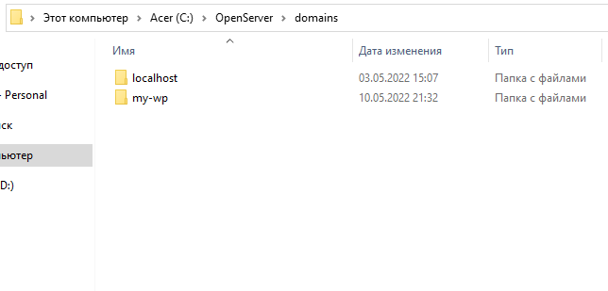
Рис. 1 – папка domains, в которую разархивировалась установочная папка my-wp.

г-д) Описание процесса установки и проверки работоспособности. Создание базы данных и утилита администрирования.

- Двойным кликом запустить OpenServer, открыть меню в
появившемся в трее флажке, нажать “Запустить”, в разделе “Мои проекты” двойным кликом открыть “my-wp”, в разделе “Дополнительно” открыть “PhpMyAdmin”, на открывшийся странице нажать “Вперед!”

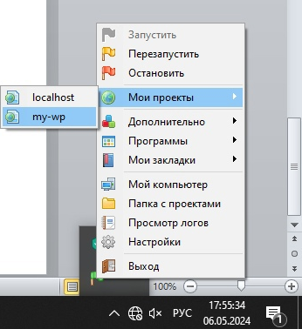
Рис. 2 – Меню флажка, появившегося в трее после запуска OS.

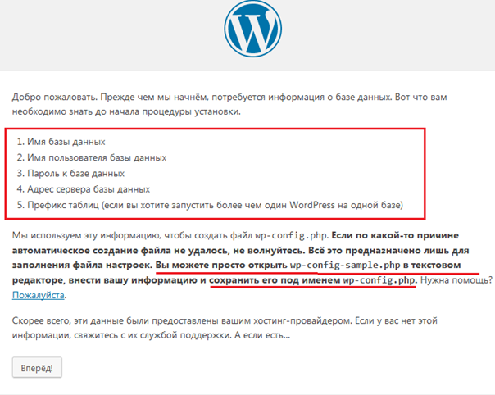
Рис. 3 – Открывшаяся в браузере страница для установки WP

- Для того, чтобы заполнить поля в открывшейся странице (рис. 4), необходимо перейти на открывшуюся в браузере страницу PhpMyAdmin и в поле “Пользователь” и “Пароль” ввести root (рис. 5)

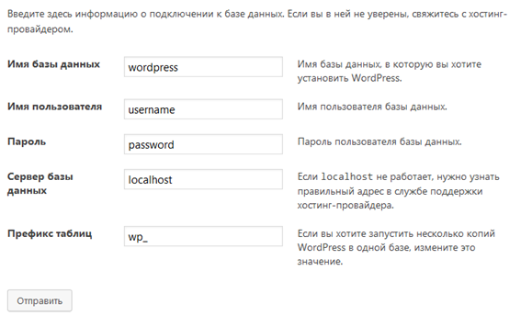
Рис. 4 – Поля для ввода

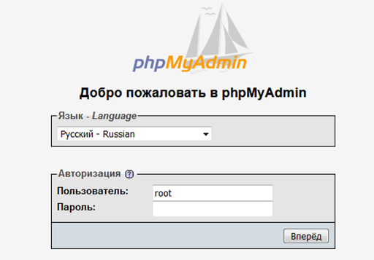
Рис. 5 – Открывшаяся в браузере страница PhpMyAdmin

- Далее, нужно нажать на ссылку “Создать БД”, назвать новую БД “my-wp”, выбрать кодировку utf8mb4_general_ci и нажать на кнопку “Создать”

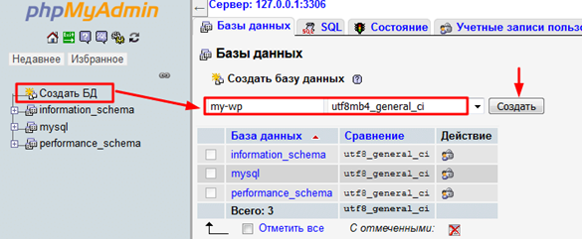
Рис. 6 – Базы данных

- В полях на рис. 4 ввести:
- my-wp
- root
- root
- localhost
- d16r_
и нажать “Отправить”

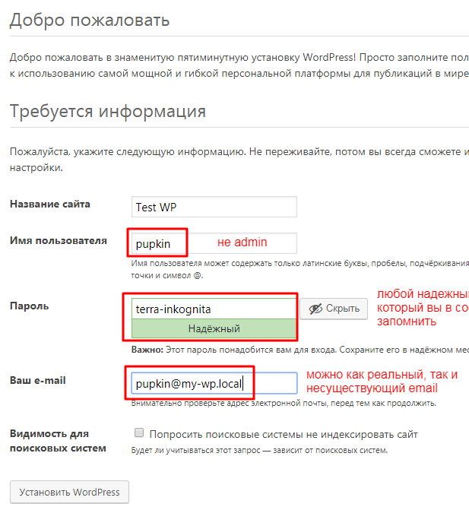
Рис. 7 – Заполнение полей

- В поля на рис. 7 требуется ввести свой логин, пароль, почту, затем отметить флажок и нажать “Установить WordPress”

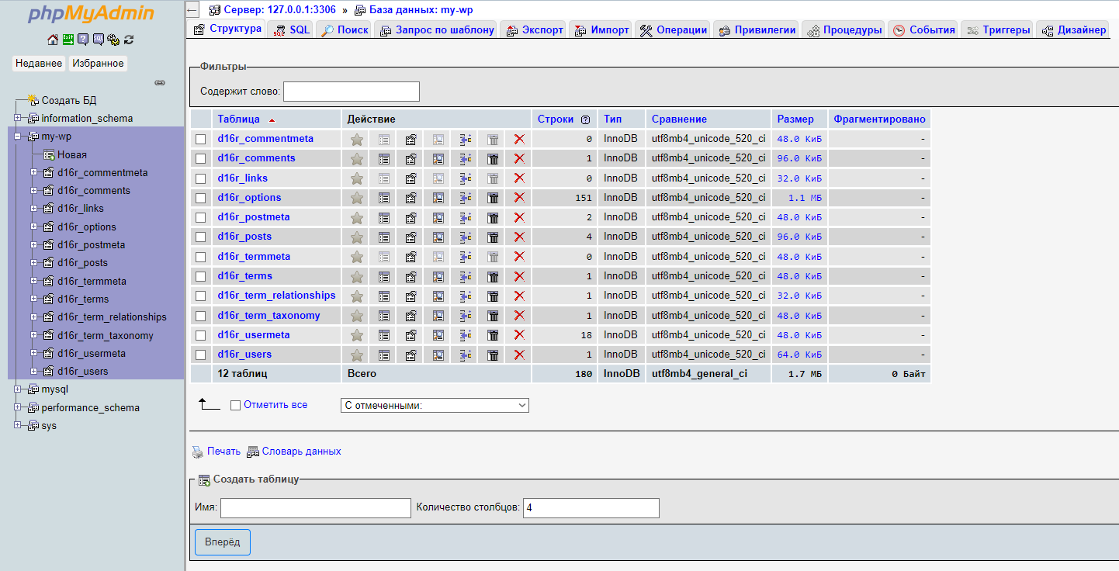
Рис. 8 – БД, созданная после установки WP.

